112年1月5日餐點照片
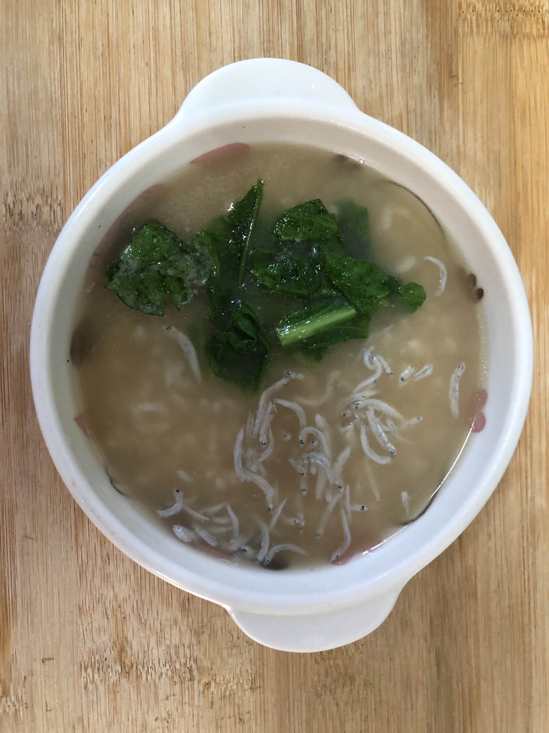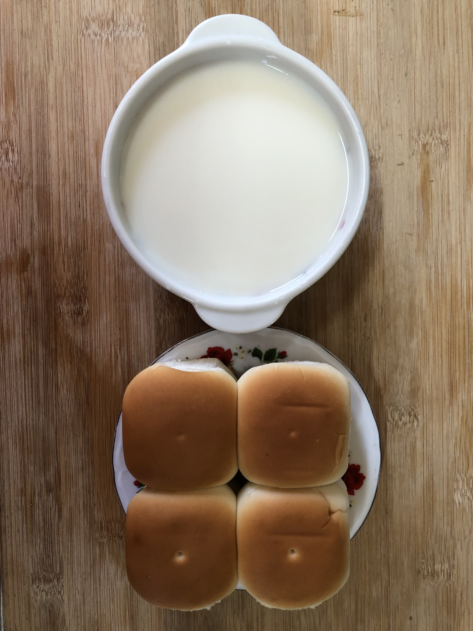
早餐(蔬菜吻仔魚粥) 下午點心(芋頭麵包、豆奶)
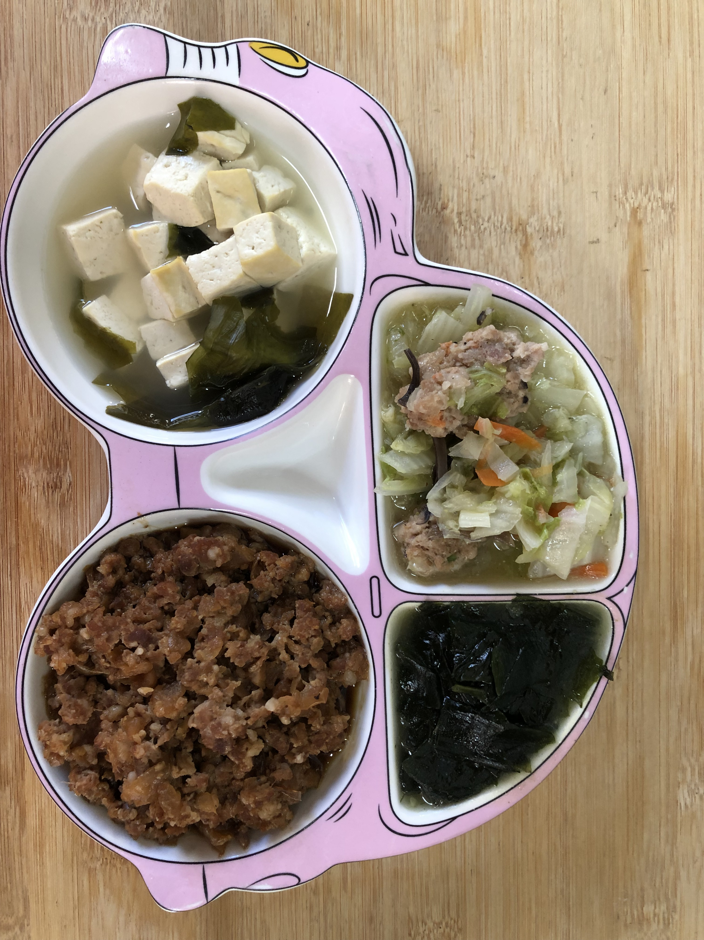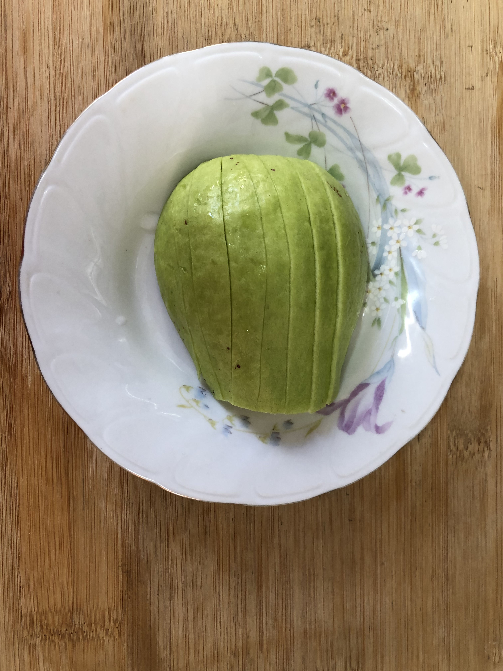
午餐(香菇肉燥、滷白菜、炒青菜、豆腐味噌湯、水果)

